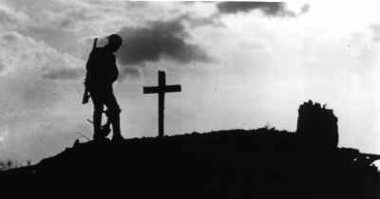

Hemtentamen sp1g

Thobias Löfqvist Sp1g
Den 29 april 2002

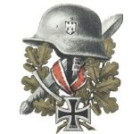
Innehåll

A. Imperialism och kolonialism I – II

B. Första och Andra Världskriget III – IV

C. Diktaturer under mellankrigstiden V – VI

Källförtäckning

Epos
Morfar
Nationalencyklopedin
Internet
• www.skalman.nu
• www.av.com

A.

Imperialismen uppkom i och med att romarna utvecklade sin överlägsenhet till att styra upp ett rike som hela tiden utvidgades. Det fanns egentligen inte någon anledning till att ta en del områden. En del bestod i stort sett bara av skog t.ex. Germanien. Det fanns inget att hämta men på det viset visade dom sitt övertag. Romarna hade ett imperium som styrdes av senaten. Det övertagna områdena fick sköta sig själva men dom var tvungna att bidra med sin del, i form av skatter, råvaror, varor och soldater.

Under 1800-talet skedde samma sak stormakterna ville vara störst och ha en kraftig ekonomi.
Inte förens då användes ordet Imperialism som då hade samma betydelse som nationalism och patriotism. Då uppkom också kolonialism, i kolonialismen gäller det att hitta värdefulla metaller och upptäcka och kontrollera handelsvägar. Alla kolonier visade sig vara mindre givande. Slagen om kolonierna var inte överdrivit svåra för stormakterna som kom från en helt annan dimission afrikanerna levde i stort sett fortfarande i hyddor. Storbritannien som lett den industriella revolutionen blev ”världens verkstad” och brittiska varor trängde sig in i varje litet hörn av världsmarknaden.

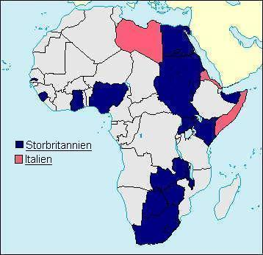

Storbritannien ville ha ett imperium med sammanhängande kolonier ända från Kap till Kairo. Det gav upphov till spänning i relationerna med Frankrike och Tyskland. I och med Tysklands förlust i ww1 och genom Versaillesfreden tilldelades Storbritannien Tyska Östafrika eller med annat namn Tanganyika. Den stora expansionen från britternas sida var inte bara resultat av ekonomiska och maktpolitiska skäl. Brittiska missionärer spelade på så sätt en roll vid erövrandet av Nya Zeeland och delar av södra Afrika. Man försökte även stoppa slavhandel och sprida en västerländsk civilisation där man uppfostrade ett primitivt folk. Storbritannien ville ha ett herravälde där en erövring av USA medräknas.

Italien hade som mål att återupprätta det gamla romerska imperiet men det var att ta vatten över huvudet. Italien hade inte som Storbritannien en världstäckande handel, inte heller samma ekonomi. Eritrea, Libyen och Italienska Somalialand var Italienska kolonier, Italien hade även Etiopien men de slog sig snabbt fria. Den ursprungliga planen att göra Eritrea till en bosättningskoloni för jordlösa italienska bönder kom snabbt av sig. Eritrea blev istället en råvarukälla och handelsplats för Italiens industrivaror. De italienska kolonisterna arbetade mest med transitohandel, viktigast var den med Etiopien. Italienarna ville så småningom erövra Etiopien. Italien använde sina kolonier som rekryteringsbaser för deras krig. 1936 blev Eritrea en provins i Italienska Östafrika, men skildes 1941 genom krigshändelserna från övriga Etiopien och administrerades av Storbritannien till 1952. Storbritannien erövrade stora delar av Italiens kolonier efter ww2.

I samtliga fall medförde det koloniala utnyttjandet väsentliga strukturella och sociala förändringar, stärkta av ingripande i transportsystem, infrastruktur, utbildning och administration. Även om inte alla förändringar kan ha visats vara negativa, har kolonialismen genom sin påtvingade ekonomiska arbetsfördelning i hög grad lagt grunden till dagens ojämlika värld. Det koloniala arvet med tillhörande skuldkomplex har utgjort ett huvudargument för biståndet från den rika till den fattiga världen.

B.

Industriella revolutionen var det viktigaste som hände under 1800-talet.
Stålproduktionen och konsumtionen tog en början runt 1850 i och med att järnvägar utvecklades runt om i Europa, med störst utsträckning i Storbritannien. Järnet blev en väldigt viktig råvara, men det var dyrt och komplicerat att tillverka hårt järn (Stål) så i början fick man nöja sig med ett mjukare järn. Vilket ledde till att maskiner och järnvägar slets mycket lättare. I och med att nya industrier uppkom tog gamla näringar fart i exporteringen. Fisket blev mycket viktigt i Norge när snabbare båtar och bättre teknik utvecklades. Den ekonomiska utvecklingen tog snabbast fart i Tyskland p.g.a god stenkolstillgång och deras tullförening 1834. Kriget 1871 mellan Tyskland och Frankrike ledde till att Tyskland vann det mycket viktiga områdena Alcase och Lorraine. Efter 1871 var det fiendskapen mellan Tyskland och Frankrike som reglerade den politiska utvecklingen i Europa. Tyskland hade börjat upprusta sin flotta och konkurrera med Storbritannien inom världshandeln. Det fanns en tro på ständig fred i början av 1900-talet men det pågick en utveckling i Europa som skulle leda till ett nytt storkrig. Spänningen mellan Frankrike och Tyskland var stor, Frankrike lade all skuld på Tyskland när dom halkade efter i industrin och ekonomin efter krigsnederlaget 1871. Tyskland ansåg att dom var omringade så de gick i förbund med Italien och Österrike-Ungern, s.k. Trippelalliansen. Britterna blev oroliga i och med att Tyskarna rustade upp sin flotta och ville alliera sig. Storbritannien slöts sig till Frankrike 1904 och Ryssland 1907, s.k. Trippelententen. När Österrike-Ungern tog över delar på Balkan (Bosnien), så blev det konflikter mellan österrikarna och serberna för att de ansåg att det tillhörde dem. I Österrike-Ungerns rike fanns det många olika nationaliteter och detta orsakade att det hotades att sprängas i bitar. Ryssland stötte serberna eftersom att dom var intresserade av bättre inflytande på Balkan. Österrikarna och tyskarna oroade sig mycket när ryssarna gick med i
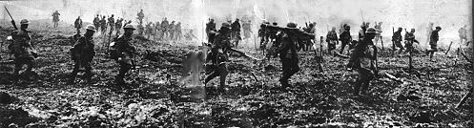
Ententen med Frankrike och Storbritannien. Nu stod då de två stormakterna trippelalliansen och trippelententen mot varandra och var beredda. Nu var det mycket nära ett krig. Den 28 juni 1914 åkte den österrikiska tronföljaren Frans Ferdinand och hans fru till Sarajevo, Bosniens huvudstad. Då kom plötsligt en bomb kastandes mot bilen en del skadades lätt men tronföljarparet klarade sig oskadda, man grep den ene gärningsmannen men den andre flydde till Sarajevo och gömde sig där. När sedan bilen kom in till Sarajevo så fick gärningsmannen syn på bilen igen och rusade ut och sköt tronföljarparet. Mördaren, 19-årige Gavrilo Princip, tillhörde den serbiska nationalistiska organisationen Svarta Handen. Frans Ferdinand hade velat ge serberna ökat inflytande i dubbelmonarkin, kanske var det därför han mördades. Detta är vad man säger gnistan som fick kriget att bryta ut. En månad senare förklarade Österrike-Ungern krig mot Serbien. Den 1 augusti förklarade Tyskland krig mot Ryssland och
två dagar senare även mot dess bundsförvant Frankrike. Dagen efter förklarar Storbritannien krig mot Tyskland och därmed är kriget igång.

Andra världskriget hade en viss skillnad. Efter Tysklands nederlag i första världskriget skedde stora förändringar i Europa. Först kom det några lyckliga år med stora rikedomar o.s.v. Denna bubbla sprack dock så småningom. Följderna blev väldigt dramatiska med börskrascher, företag som gick i botten, depression och den stora inflationen. Allt detta var mest märkbart i Tyskland där det rådde stor besvikelse och vrede efter slutet på kriget och allt man förlorat i tillgångar till kol, järn, och pengar p.g.a. krigsskadeståndet. Man letade då snabbt upp en syndabock som man också hittade, Judarna. Hårdast drabbades medelklassen och de lägst stående, de hade inga tillgångar i mark. Alla deras tillgångar och besparingar bestod av kontanter och värdepapper. När sedan inflationen kom och bankerna började trycka upp nya sedlar i ”idiot tempo” blev dessa tillgångar inte värda ett dugg. Ofta var det inte ens en bråkdel av vad man numera fick i lön. Många fick t.o.m. Hämta sin lön i skottkärror. Tyskland var efter ww1 tvungna att nedrusta all militär och flotta. När Hitler fick makten började han bygga upp en ”polisstyrka” som snabbt kunde vända och bli en armé. Det tyska folket behövde en ledare, en ledare som lovade framgångar. Hitler hade tre punkter han byggde sin politik på:

• Freden efter första världskriget var orättvis. De tyskar som hade begärt vapenstillestånd var förrädare som hade gått med på alldeles för höga krav.
• Judarna var, precis som slaver och negrer, underlägsna den germanska rasen.
”Judarna var ohyra som måste bort!”
• Kommunismen var ett hot mot mänskligheten som dessutom styrdes av judar. Den germanska rasen krävde även mer Lebensraum (livsrum).

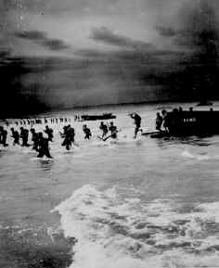
Hitler var en mycket bra talare och fick folket på sin sida. Anledningen till ww1 var hämnd, ekonomisk och industriell utveckling. Under ww2 var det mera hämnd och maktlystenhet Hitler ville ha ett imperium där den ariska rasen härskade.
Under ww2 var ”lag uppdelningen” annorlunda, ju längre kriget gick desto flerfiender fick Tyskland och länder på Tysklands sida gick över till de Allierade. Hitler använde alla metoder för att undanröja alla som inte hade samma åsikt som han själv. Hitler hade en nazistisk polis, de s.k. GESTAPO som tog reda på alla som inte höll sig till samma ideologi i Tyskland och röjde undan dem. Han utbildade ariska barn som skulle kämpa för honom senare i kriget. Många av barnen hann inte komma ut i strid innan kriget var slut.

Upprustningen i alla krigsmakterna var så stor att man göt vapen och artilleripjäser av all metall man kunde få tag i. Det tog därför lång tid innan allt blev som förut i dom delar av världen kriget dragit fram. Största skada tog Japan som vägrade att ge upp även fast dom viste att Tyskland hade besegrats. Inte förens andra atombomben slog ner i Nagasaki, det här kan man i och försäg diskutera för att många säger att Japan var på väg att kapitulera men så uppfattade inte Jänkarna.

C.

Efter ww1 styrdes Tyskland av en socialistisk regim. Den avsattes och en nationalförsamling med demokratisk författning valdes. Den kommer man att kalla den s.k. Weimarrepubliken.
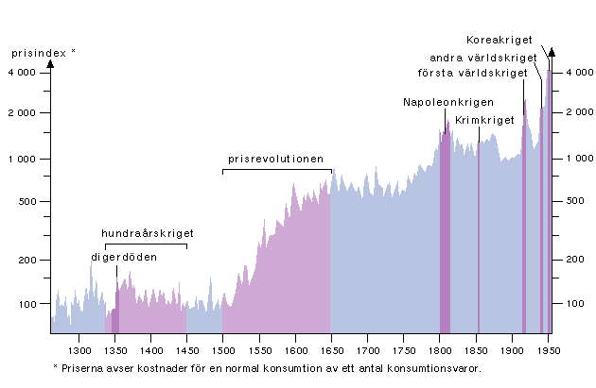
Det förra demokratiska partierna som styrde under ww1 ansåg man, skulle ta ansvaret för förlusten. Man ansåg att partierna förhandlat och gjort upp med segermakterna. Man tyckte att dom hade svikit kejsardömet. Skälet till politiska oron var bl.a. att tysklands kejsare hade avgått efter nederlaget. I Ryssland hade revolutioner kunnat äga rum och på så sätt hade den ryska tsaren störtats från tronen och sedan blivit dödad. Nu var det kommunisterna som hade makten i detta rike där en stark arbetsdiktatur skulle leda landet ur krisen. I Italien var den politiska situationen mycket oklar. Detta ledde till att Mussolini senare kunde ta makten. Vid den här tiden började nya demokratiska stater se sin början i Europa. Samtidigt som Hitler med sitt Nationalsocialistiska parti efter en svår period började få allt mer anhängare men var ändå långt ifrån toppen. Istället för den stabilitet man sökte blev det bara kaos. Ingen visste riktigt vad som skulle hända. Det var detta som folket tyckte var oroväckande. Alla bara väntade på att någon skulle ta initiativet och börja få ordning på kaoset. Det var här Hitler fann sin plats. Frankrike tyckte inte att Tyskland skötte sin betalning av krigsskadeståndet så dom sände in trupper i industristäderna. Arbetarna började strejka och samtidigt som staten stödde dem tryckte dom upp sedlar i övermått. Det gav upphov till en hyperinflation. Pengarna folket hade sparat blev inte värda ett dugg och det var till och med så illa att man fick hämta lönen i skottkärror. Priserna höjdes först med 7% i månaden men i slutet uppåt 200%.

Hitler försökte tillsammans med sin grupp nationalsocialisterna iscensätta en kupp (Ölkällarkuppen) för att at makten. Året efter åtalades han för högförräderi och dömdes till fem års fängelse. Hitler tjänade knappt av ett år, men han hann skriva en bok. Boken eller manifest hette Mein Kampf. 1933 kom Hitler till makten. Och tog folket till sin sida. Hans ideologi lärdes ut i skolor och folk som inte löd avrättades. Hatat mot judarna symboliserade deras avundsjuka behovet att kunna skylla på någon. Judarna var ofta affärsmän och hade ordentliga affärer. Dom var utbildade och tjänade pengar. I Italien hade Versaillesfredens beslut kommit som ett bakslag tyckte man. Vilket bidrog till att arbetarrörelsen fick stora framgångar. Mussolini startade en rörelse som skulle kunna trycka ner arbetarna, s.k. fascisterna. Mussolini ville framträda hans fascister som romerska förebilder.
Det var en ständig kamp mellan olika faktorer, man fruktade att arbetarna skulle ta makten. Så regeringen bad Mussolini hjälpa till at kontrollera arbetarna, vilket var ett misstag. Mussolini och hans fascister tog Italien med våld.
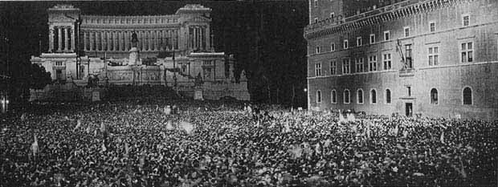
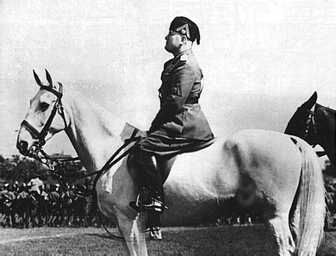
Fascisterna hade först igen ideologi utan våldet och dyrkan av ledaren var det som motiverade dem. Fascisterna var helt kvinnofientliga, kvinnorna var till för att föda barn och inget annat. Under de närmaste åren fortsatte omvandlingen till en fascistisk partidiktatur med Mussolini som självklar ledare. Största målet var militära erövringar. Aggressionsplanerna förverkligades i flera krig t.ex. Etiopien som erövrades 1935. Det fascistiska partiet blev allt större och tillslut valdes de in i parlamentet. Fascisterna fick främst stöd av sådana som var rädda för olika krav som socialismen hade. Dessa grupper bestod av människor från medelklassen och industriägarna. Arbetarna gillade inte det inflytande fascisterna hade fått. Det blev allt vanligare med strejker och demonstrationer. På grund av detta tvingades nu fascisterna ta i med hård handskarna och ta till våld. Arbetslösheten var stor och många arbetare som inte passade in i fascisternas mönster började strejka.

